
ІНТЕГРОВАНЕ ЗАНЯТТЯ З МОРАЛЬНО-ДУХОВНОГО ВИХОВАННЯ
ДІТЕЙ МОЛОДШОГО ДОШКІЛЬНОГО ВІКУ
Тема. Мама в кожного найкраща, мамам слід допомагати
Програмовий зміст:
розвивати зв’язне мовлення дітей, мислення, уяву, дрібну моторику пальців рук; стимулювати пізнавальну активність; виховувати доброзичливе ставлення до оточення, працелюбність, взаємодопомогу; розширювати уявлення дітей про працю дорослих; збагачувати і активізувати словник дітей; закріплювати знання кольорів, уміння співвідносити предмети за кольором; спонукати виявляти вдячність рідним, почуття любові до рідної неньки; формувати базові моральні якості особистості.
Матеріал:
відеопрезинтація, різнокольорові м’ячі, дрібні речі домашнього вжитку, ґудзики великого розміру, гуашеві фарби, обладнання для малювання.
Хід заняття
Вихователь (у супроводі відео презентації ):
Золотої осінньої пори на високій сосні, серед густого лісу,
з’явилося затишне гніздечко з гілочок та запашної трави.
Ціле літо над ним працювала турботлива Сорока, крил не покладала.
Відклала яєчок чимало й старанно за ними доглядала.
Ясне сонце пригріло землю.
Розквітли квіти весняні у лісі.
Всі птахи мали клопоту доволі: гніздечка звивали, пташенят чекали. Дощик пройшов тихенький, сонце пригріло ласкаво.
І у Сороки-ворони вилупилися малята, малі сороченята.
П’ять малих сороченят стали в мами підростати.
Клопоту мала Сорока доволі:
У гнізді прибрати, пташенят нагодувати.
Пташенята милі, діти, вони маму всі любили.
Прилетить вона додому, і всі дітки біля неньки.
Хто голубить, пестить чи цілує,
Хто лагідне «кар» їй шепоче,
І серце Сороки радіє.
Гра «Скажи пестливе слово для Сороки-ворони»
Всі малята дружні зростали,
В ігри разом грали.
М’ячик був у них маленький,
Ось такий-бо червоненький.
Поділити один на п’ять був не кожен з вас мастак.
Щоб із м’ячиком погратись, добре разом навтішатись,
Треба його прокотити, передати, теплий комплімент сказати.
Гра «Передай м’яч»
Та малята підростали, в ігри жваві гратись стали.
М’яч один, а їх багато…
Що робити?
Хто підкаже?
Мотивація до продуктивної діяльності
Вдале рішення прийняли,
Треба м’ячиків придбати.
Ви малята всі завзяті, малювати всі гаразд.
Пана-пензлика дістали? Фарбу всі підготували?
Що ж, вже час і малювати.
Та слід пальчики нам розім’яти.
Допоможе нам потішка.

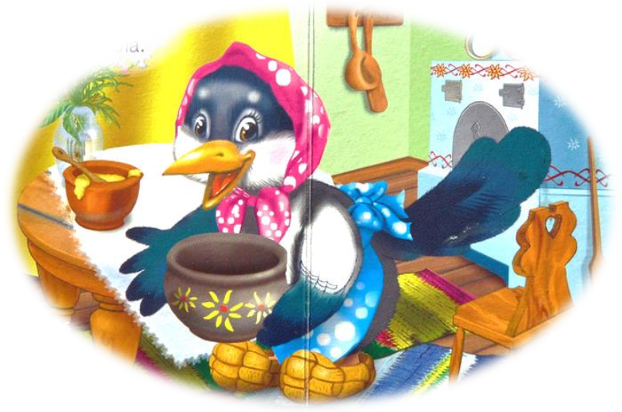
Пальчикова гімнастика «Сорока-ворона»
Сорока-ворона на причіпку сиділа
Діткам кашу варила,
Ополоником мішала,
Всіх старанно годувала:
Цьому дала, цьому дала ,
Цьому дала і цьому дала,
А цьому не дам,
Бо він бецман,
Дров не рубав,
Круп не драв,
Діжі не місив,
Хату не топив,
Діток не годував,
Справжній лежень.
Малювання «М’ячик для сороченят»
Вихователь:
Швидко діти підростали,
Час прийшов вже їх навчати,
Кольори та форми добирати.
Гра «Добери за кольором»
Вихователь:
Форму й колір вже дібрали,
Зрозуміли що та як,
Треба у гнізді прибрати.
Речі свої поскладати.
Вихователь:
Стала мама діток навчати,
Дорослим допомагати.
Чи потрібно це малята,
Для малих сороченят?
- Що потрібно їм зробити?
- Чому слід зібрати речі?
- Мама невже все сама не зробить?
- В магазин сама не сходить?
- Посуд вимити не зможе?
Вихователь;
Правильно ви все сказали,
Що ж почнемо прибирати.
Гра «На місця»
Вихователь:
Скоро мама прилетить в гніздо
Ми старанно все прибрали,
Речі на місця складали…
Їй приємно буде бачить,
Що трудились ми не марно.
Та вечері ж бо немає…
Приготуємо мерщій.
Що б хотіли зготували?
Що для цього слід придбати?
Почнемо мерщій збирати
Кашу, суп, компот варити.
Гра «Частування для Сороки-ворони»
Все давно вже в нас готове.
Час лишився,
Чим зайнятись?
Пропоную вам малята
Для Сороки, для ворони,
Трішечки помалювати.
Всім відомо, що Сорока
Жіночка сучасна,
Сукні дуже полюбляє з бутіка носити,
Та й прикраси вона любить,
Наче справжня мама.
Ми намисто в подарунок
Для Сороки зберемо.
Гра «Намисто для Сороки»
Діти викладають різнокольорові кружечки на намальовані ниточки
Так старанно працювали,
Сороченят навчали.
А чи вдома у малят мами є?
А клопоти в ваших мам?
Хто ж бо їм допомагає?
Рада я за вас малята!
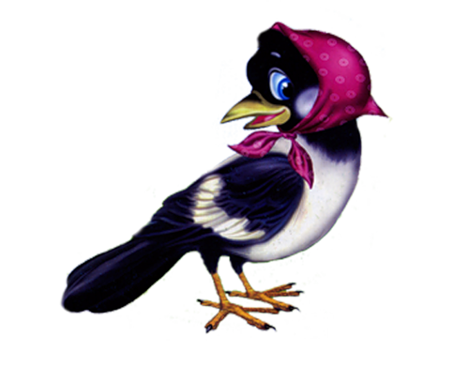
Добре ви все зрозуміли,
Мами ваші всі зрадіють

